1. Realizamos un ensayo de tracción con una probeta de ***15 mm de diámetro*** y longitud de ***referencia de medida de 150 mm***. Los datos obtenidos se recogen en la tabla adjunta:

|  |  |  |  |  |  |  |  |  |  |
| --- | --- | --- | --- | --- | --- | --- | --- | --- | --- |
| Fuerza (Kp) | **750** | **1500** | **2250** | **3000** | **4000** | **4500** | **5000** | **4000** | **3750 (rompe)** |
| Longitud (mm) | **150,1** | **150,2** | **150,3** | **150,4** | **150,5** | **150,7** | **151,28** | **151,87** | **153,28** |
| Esfuerzo (N/cm2) |  |  |  |  |  |  |  |  |  |
| Deforma-ción |  |  |  |  |  |  |  |  |  |

1. Dibuja la gráfica esfuerzo - deformación. Escoge una escala adecuada. ***Expresa el esfuerzo en N/cm2***
2. Calcula el módulo de Young.
3. Indica claramente las zonas de la gráfica y sus puntos clave. Explícalas.
4. Calcula el alargamiento de rotura.

A.1) **Sección o área transversal circular**

|  |  |
| --- | --- |
| Diámetro 15 mm |  |
| Radio (en cm) |  |
| Área (fórmula) |  |

A.2) **Deformación primer punto.**

Me dicen que la longitud INICIAL es $L_{0}=150⋅mm$. Fórmula

NOTA: Los resultados finales pasarlos a notación científica.

|  |  |
| --- | --- |
| Para $L_{}=150.1⋅mm$ |  |
| Para $L_{}=150.2⋅mm$ |  |
| Para $L_{}=150.3⋅mm$ |  |
| Para $L_{}=150.4⋅mm$ |  |
| Para $L_{}=150.5⋅mm$ |  |
| Para $L_{}=150.7⋅mm$ |  |
| Para $L_{}=151.28⋅mm$ |  |
| Para $L_{}=151.87⋅mm$ |  |
| Para $L_{}=153.28⋅mm$ |  |

A.3) **Cálculo de las tensiones.**

Fórmula: $σ=\frac{F}{S_{0}}$

|  |  |
| --- | --- |
| Para $F=750⋅kp$ |  |
| Para $F=1500⋅kp$ |  |
| Para $F=2250⋅kp$ |  |
| Para $F=3000⋅kp$ |  |
| Para $F=4000⋅kp$ |  |
| Para $F=4500⋅kp$ |  |
| Para $F=5000⋅kp$ |  |
| Para $F=4000⋅kp$ |  |
| Para $F=3750⋅kp$ |  |

A.4) **Cáculo de la escala en eje X (deformaciones)**

Pueden existir variaciones, dependiendo de lo que consideremos conveniente. Una forma de hacerlo ***para nunca equivocarse*** (aunque a veces sean mejor o más fáciles otras maneras) es la siguiente:



Escoger de punto máximo, donde está marcada la “X”. Importante: partimos del punto “0” de deformaciones.

**Deformación máxima:**  2,19E-02 **y número de cuadritos pequeños:**  40 (cruz roja)

Para calcular otro punto cualquiera tendríamos que hacer una regla de tres; por ejemplo, para el penúltimo punto 1,25E-02.







|  |  |  |  |  |  |  |  |  |  |
| --- | --- | --- | --- | --- | --- | --- | --- | --- | --- |
| Deforma-ción |  |  |  |  |  |  |  | **1,25E-02** | **2,19E-02** |
| cuadritos |  |  |  |  |  |  |  | 22.83 | 40 |

A.5) **Cálculo de la escala en eje Y (tensiones)**

También se puede hacer de varias formas. Otra ***forma segura de no equivocarse sería la siguiente***. Si lo hemos hecho bien, la tensión mínima es de 4159,25 N/cm2 y la máxima 27728.33 N/cm2.

En el eje vertical (le doy la vuelta a la hoja), el mínimo lo escojo en 4159.25 y el máximo en 27728.33



Hago la diferencia: $27728.33 - 4159.25 = 23569$. Esta diferencia, será nuestro ***rango de tensiones***. Y vamos a trabajar con ella.

Como hay 6 cuadrados grandes, cada cuadrado grande tendrá “**un tamaño en tensiones”** de $23569/6 =3928$

Puedo dividir mi rango de tensiones, en 6 partes, sumando al mínimo 4159.25 ese rango (3928),cuadrado grande a cuadrado grande (NOTA: no tiene por qué ser exacto, exacto. Vamos a prescindir de decimales).



Si quiero afinar más, un cuadrado grande son cuatro cuadraditos pequeños. Si el rango del grande son 3928, el de uno chico es de $3928 / 4 = 982$

Por ejemplo, para el último punto: **20796,25** N/cm2. Debe estar claro que se encuentra entre el 19871 y el 23799. Bien, vamos a calcular los datos por cuadradito pequeño.

$19871 + 982 = 20853, 20853+982 = 21835, 21835+982=22817 .$

Vemos claramente que nuestro punto, 20796 está entre la marca de 19871 y 20853.



Y así se hace con cada punto. Resume por cada tensión los cuadrados pequeños y grandes:

|  |  |  |  |  |  |  |  |  |  |
| --- | --- | --- | --- | --- | --- | --- | --- | --- | --- |
| Esfuerzo (N/cm2) | **4159,25** |  |  |  |  |  | **27728,33** |  | **20796,25** |
| Cuadros grandes | **Principio** |  |  |  |  |  | **Final** |  | **4** |
| Cuadros pequeños | **Principio** |  |  |  |  |  | **Final** |  | **1/2** |

A.6) **Dibuja la gráfica**

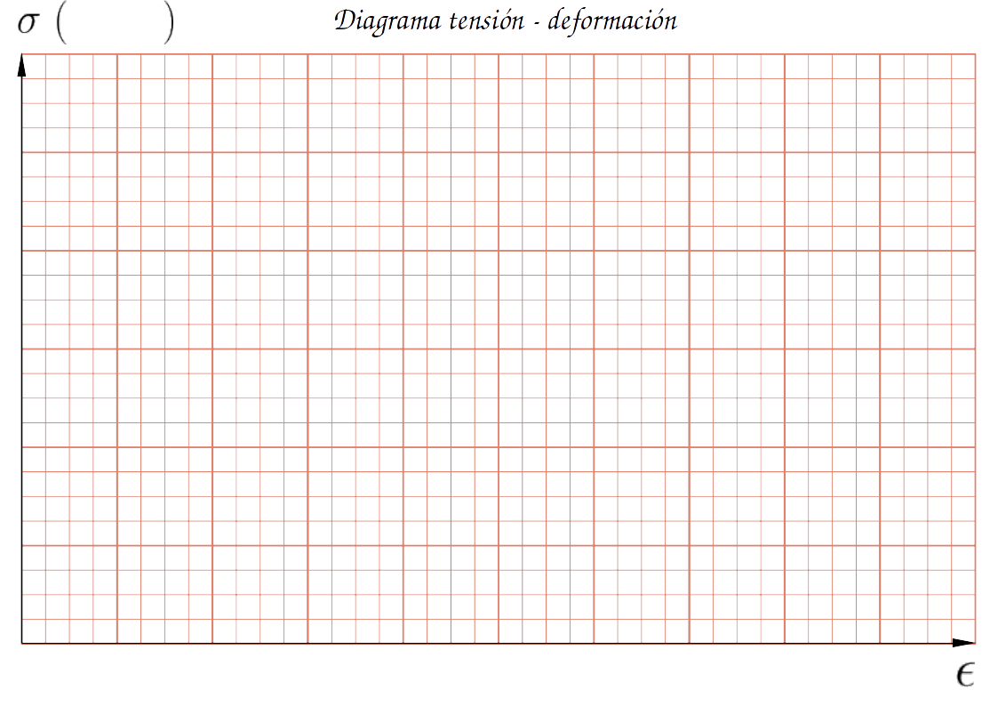

Sólo es localizar los puntos en el eje X y en el eje Y, trazarlos a LÁPIZ (¡¡¡¡Bien dibujados!!!). Y cuando estén todos, unirlos.

B. **Calcula el módulo de Young**

El módulo de Young tiene la fórmula: $E= σ / ϵ$ o si queréis: $σ=E ⋅ϵ$

Se puede hacer con los cuatro primeros puntos, que si habéis dibujado bien la gráfica, estarán en línea (zona elástica proporcional)

Recuerda que la deformación no tiene unidades.

|  |  |
| --- | --- |
| Para punto 1 |  |
| Para punto 2 |  |

Y puedes comprobarlo con el punto 3 y el punto 4.

C. **Indica claramente las zonas de la gráfica y sus puntos clave. Explícalas.**

**Hay que estudiarse los esquemas del tema, las páginas 3, 5 y 6**

**D. Calcula el alargamiento de rotura.**

La fórmula viene en la página 6 de los apuntes, y se expresa en % (se multiplica por 100)

|  |
| --- |
|  |

4) (Selectividad 10/11) En un diagrama de solubilidad total de un sistema de componentes A y B, la temperatura de fusión de A es de 150 ºC y la de B 300 ºC. Si los intervalos de solidificación de las aleaciones del 20%, 40% y 80% son, respectivamente, (200ºC-160ºC), (225ºC-180ºC) y (290ºC-250ºC), se pide a) Dibujar el diagrama de equilibrio asignando las fases presentes en cada región del mismo. b) Determinar la composición de las fases de equilibrio para la aleación del 40% de B y la cantidad relativa de cada fase a la temperatura de 200ºC. c) Tanto por uno en peso de la fase sólida y de la fase líquida a esa temperatura. 